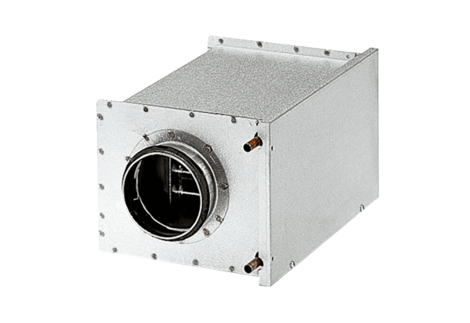Toplovodni grijač zraka WRH 40-9Jedinica za pakiranje: 1 komAsortiman: C
Broj artikla: 0082.0122Proizvođač: MAICO

